徵求領用 (一)、控制器/HPCF數位邏輯控制設備一式
財產編號：110-3013704-0018-0000053，採購日期098/05/05，包含高壓爐心注水(HPCF) 數位邏輯控制設備及電腦，已逾使用年限(使用年限5年)，徵求領用。有需求單位請於107/07/23(星期一) 前，電洽核儀組助理工程師曾楙升(分機：6308)，若無領用，將逕行辦理報廢。
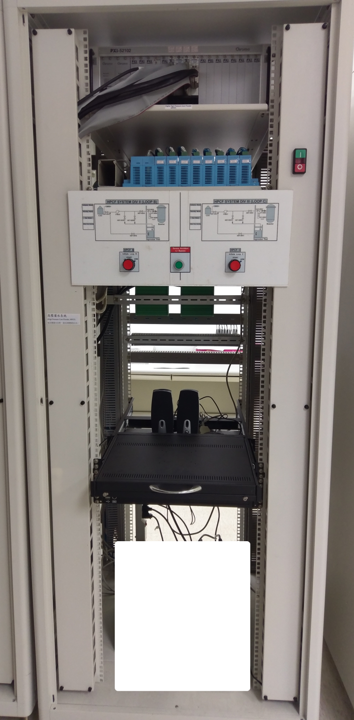
照片上方為高壓爐心注水(HPCF) 數位邏輯控制設備，中下方為電腦。因計畫已終止，設備僅維護保養時測試使用，故擬徵求領用。若無領用，將逕行辦理報廢。

徵求領用 (二)、測試機/安全儀控測試系統一式
財產編號：110-3013208-0043-0000024，採購日期097/06/17，包含安全儀控測試系統設備及電腦，已逾使用年限(使用年限5年)，徵求領用。有需求單位請於107/07/23(星期一) 前，電洽核儀組助理工程師曾楙升(分機：6308)，若無領用，將逕行辦理報廢。
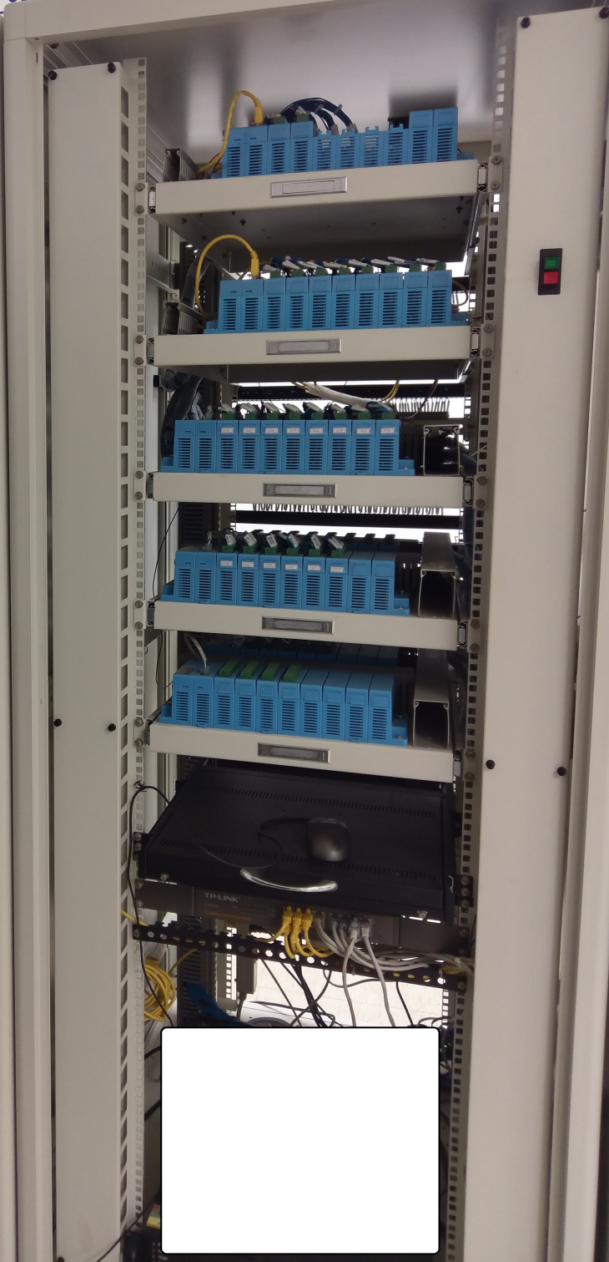
照片中上方為安全儀控測試系統設備，中下方為電腦。因計畫已終止，設備僅維護保養時測試使用，故擬徵求領用。若無領用，將逕行辦理報廢。

徵求領用 (三)、測試機/預期暫態測試設備一式
財產編號：110-3013208-0043-0000004，採購日期097/12/23，包含預期暫態未急停緩抑設備及電腦，已逾使用年限(使用年限5年)，徵求領用。有需求單位請於107/07/23(星期一) 前，電洽核儀組助理工程師曾楙升(分機：6308)，若無領用，將逕行辦理報廢。
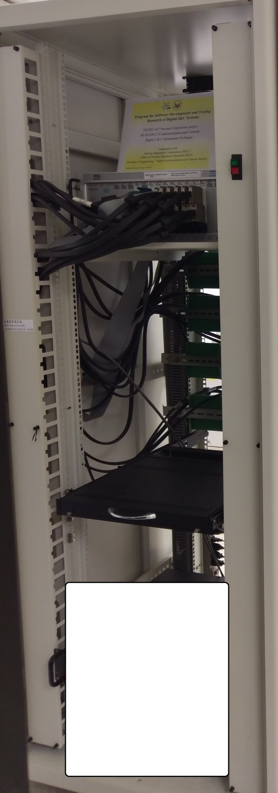
照片上方為預期暫態未急停緩抑設備，中下方為電腦。因計畫已終止，設備僅維護保養時測試使用，故擬徵求領用。若無領用，將逕行辦理報廢。

